

Contenido

Modelo de datos de tablas para prueba 2

SQL 3

1. Realizando consultas 3

2. Restringiendo y ordenando datos 4

3. Funciones de una fila 5

4. Funciones multi-fila (de grupo) 7

5. Datos de múltiples tablas 8

6. Subconsultas 9

7. Operaciones de conjunto 13

DML 14

8. Manipulando datos 14

DDL 16

9. Creando tablas 16

10. Creando otros objetos 17

# Modelo de datos de tablas para prueba

Para las practicas de SQL, usaremos el esquema **HR** que hace parte de los esquemas de ejemplo de la base de datos Oracle.

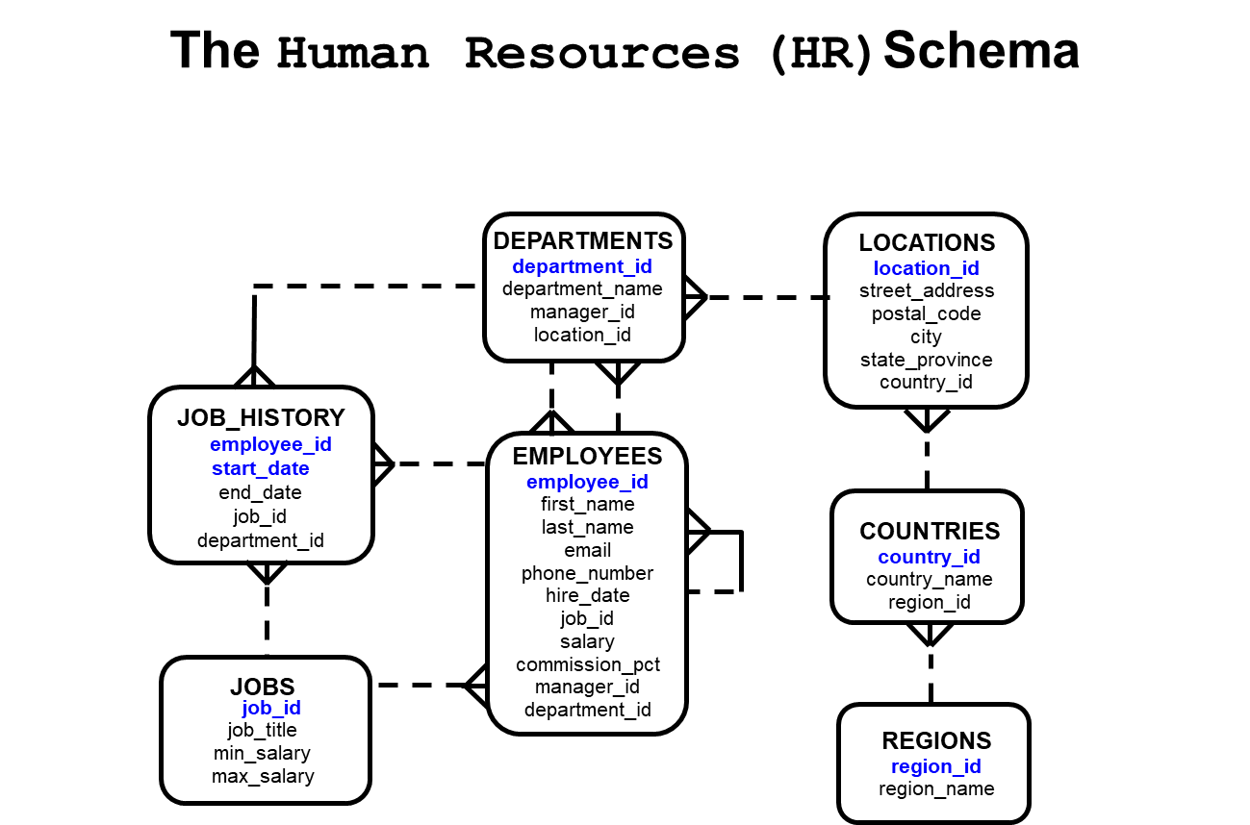

# SQL

## Realizando consultas

* 1. El departamento de recursos humanos desea que una consulta muestre el apellido, la identificación del trabajo, la fecha de contratación y la identificación del empleado para cada empleado, apareciendo primero la identificación del empleado. Proporcione un alias ***STARTDATE*** para la columna ***HIRE_DATE***.
  2. El departamento de recursos humanos desea que una consulta muestre todos los ID de trabajo únicos de la tabla EMPLOYEES.
  3. **(*)** El departamento de recursos humanos quiere encabezados de columna más descriptivos para su informe sobre los empleados (consulta 1.1). Nombre los encabezados de columna ***Emp #***, ***Employee***, ***Job*** y ***Hire Date***, respectivamente.
  4. **(*)** El departamento de recursos humanos ha solicitado un informe de todos los empleados y sus ID de trabajo. Muestre el apellido concatenado con la ID del trabajo (separados por una coma y un espacio) y nombre la columna ***Employee and Title***.
  5. **(*)** Para familiarizarse con los datos en la tabla EMPLOYEES, cree una consulta para mostrar todos los datos de esa tabla. Separe cada columna de salida por una coma. Nombre el título de la columna ***THE_OUTPUT***.

## Restringiendo y ordenando datos

* 1. Debido a problemas de presupuesto, el departamento de recursos humanos necesita un informe que muestre el apellido y el salario de los empleados que ganan más de $ 12.000.
  2. Cree un informe que muestre el apellido y el número de departamento para el número de empleado 176.
  3. El departamento de recursos humanos necesita encontrar empleados con sueldos altos y bajos. Crea un informe para mostrar el apellido y el salario de cualquier empleado cuyo salario no esté en el rango de $ 5.000 a $ 12.000.
  4. Cree un informe para mostrar el apellido, la identificación del trabajo y la fecha de contratación para los empleados con los apellidos de Matos y Taylor. Ordene la consulta en orden ascendente por la fecha de contratación.
  5. Muestra el apellido y la identificación del departamento de todos los empleados en los departamentos 20 o 50 en orden alfabético ascendente por nombre.
  6. Crea un informe para mostrar el apellido y el salario de los empleados que ganan entre $ 5.000 y $ 12.000, y están en el departamento 20 o 50. Etiquete las columnas ***Employee*** y ***Monthly Salary***, respectivamente.
  7. El departamento de recursos humanos necesita un informe que muestre el apellido y la fecha de contratación de todos los empleados que fueron contratados en 1994.
  8. Cree un informe para mostrar el apellido y el cargo de todos los empleados que no tienen un gerente.
  9. Cree un informe para mostrar el apellido, el salario y la comisión de todos los empleados que ganan comisiones. Ordenar datos en orden descendente de salario y comisiones.  
     Use la posición numérica de la columna en la cláusula ORDER BY.
  10. (SQL Developer) Los miembros del departamento de recursos humanos desean tener más flexibilidad con las consultas que está escribiendo. Quisieran un informe que muestre el apellido y el salario de los empleados que ganan más de una cantidad que el usuario especifica después de una solicitud.
  11. (SQL Developer) El departamento de recursos humanos quiere ejecutar informes basados en un gerente. Cree una consulta que solicite al usuario una ID de administrador y genere la ID de empleado, apellido, salario y departamento para los empleados de ese gerente. El departamento de recursos humanos quiere la capacidad de ordenar el informe en una columna seleccionada.
  12. **(*)** Muestra todos los apellidos de los empleados en los que la tercera letra del nombre es "a".
  13. **(*)** Muestre los apellidos de todos los empleados que tienen tanto una "a" como una "e" en su apellido.
  14. **(*)** Muestre el apellido, el trabajo y el salario de todos los empleados cuyos trabajos sean los de un representante de ventas o de un empleado de bolsa, y cuyos salarios no sean iguales a $ 2.500, $ 3.500 o $ 7.000.
  15. **(*)** Cree un informe para mostrar el apellido, el salario y la comisión de todos los empleados cuya comisión es del 20%.

## Funciones de una fila

* 1. Escriba una consulta para mostrar la fecha del sistema. Nombre la columna ***Date***.
  2. El departamento de recursos humanos necesita un informe para mostrar el número de empleado, apellido, salario y el salario aumentado en un 15.5% (expresado como un número entero) para cada empleado. Etiquete la columna ***New Salary***.
  3. Modifique la consulta anterior para agregar una columna que reste el salario anterior del nuevo salario. Nombre la columna ***Increase***.
  4. Escriba una consulta que muestre el apellido (con la primera letra en mayúscula y todas las demás letras en minúscula) y la longitud del apellido para todos los empleados cuyo nombre comienza con las letras "J", "A" o "M”. Dé a cada columna un nombre apropiado. Ordene los resultados por los apellidos de los empleados.
  5. El departamento de recursos humanos quiere encontrar la duración del empleo para cada empleado. Para cada empleado, muestre el apellido y calcule la cantidad de meses entre hoy y la fecha en que se contrató al empleado. Etiquete la columna como ***MONTHS_WORKED***. Ordene sus resultados por la cantidad de meses empleados. Redondea el número de meses hasta el número entero más cercano.
  6. **(*)** Cree una consulta para mostrar el apellido y el salario de todos los empleados. Formatee el salario para que tenga 15 caracteres de largo, con el símbolo de $ a la izquierda. Etiquete la columna ***SALARY***.
  7. **(*)** Cree una consulta que muestre los primeros ocho caracteres de los apellidos de los empleados e indique los montos de sus salarios con asteriscos. Cada asterisco significa mil dólares. Ordene los datos en orden descendente de salario. Etiquete la columna ***EMPLOYEES_AND_THEIR_SALARIES***.
  8. **(*)** Cree una consulta para mostrar el apellido y el número de semanas contratados para todos los empleados en el departamento 90. Etiquete el número de semanas en la columna ***TENURE***. Trunca el valor de la cantidad de semanas a 0 decimales. Mostrar los registros en orden descendente de la tenencia del empleado.
  9. Cree un informe que produzca lo siguiente para cada empleado: <apellido del empleado> gana <salario> mensualmente, pero quiere <3 veces el salario.>. Etiquete la columna ***Dream Salaries***.
  10. Muestre el apellido, la fecha de contratación y la fecha de revisión salarial de cada empleado, que es el primer lunes después de seis meses de servicio. Rotula la columna ***REVIEW***. Formatee las fechas para que aparezcan en el formato similar a "Lunes, 31 de julio de 2000".
  11. Muestre el apellido, la fecha de contratación y el día de la semana en que comenzó el empleado. Etiquete la columna ***DAY***. Ordene los resultados por día de la semana, comenzando con el lunes.
  12. Cree una consulta que muestre los apellidos y los montos de las comisiones de los empleados. Si un empleado no gana comisión, muestre "Sin comisión". Etiquete la columna ***COMM***.
  13. **(*)** Con la función DECODE, escriba una consulta que muestre la calificación de todos los empleados en función del valor de la columna JOB_ID, utilizando los siguientes datos:

| *Job* | *Grade* |
| --- | --- |
| AD_PRES | A |
| ST_MAN | B |
| IT_PROG | C |
| SA_REP | D |
| ST_CLERK | E |
| None of the above | 0 |

* 1. **(*)** Reescribe la consulta anterior con CASE.

## Funciones multi-fila (de grupo)

* 1. Encuentre el salario más alto, más bajo, suma y promedio de todos los empleados. Etiquete las columnas ***Maximum***, ***Minimum***, ***Sum*** y ***Average***, respectivamente. Redondea tus resultados al número entero más cercano.
  2. Modifique la consulta anterior para mostrar el salario mínimo, máximo, suma y promedio para cada tipo de trabajo.
  3. Escriba una consulta para mostrar el número de personas con el mismo trabajo.
  4. Determine la cantidad de gerentes sin nombrarlos. Etiquete la columna ***Number of Managers***.  
     **Sugerencia**: use la columna MANAGER_ID para determinar el número de administradores.
  5. Encuentra la diferencia entre el salario más alto y el más bajo. Etiquete la columna ***DIFFERENCE***.
  6. **(*)** Cree un informe para mostrar el número de gerente y el salario del empleado con el salario más bajo para ese gerente. Excluir a cualquiera cuyo gerente no sea conocido. Excluya cualquier grupo donde el salario mínimo sea de $ 6,000 o menos. Ordene la salida en orden descendente de salario.
  7. **(*)** Cree una consulta para mostrar el número total de empleados y, de ese total, el número de empleados contratados en 2005, 2006, 2007 y 2008. Cree encabezados de columna apropiados.
  8. **(*)** Cree una consulta matricial para mostrar el trabajo, el salario de ese trabajo según el número de departamento y el salario total de ese trabajo, para los departamentos 20, 50, 80 y 90, dando a cada columna un encabezado apropiado.  
     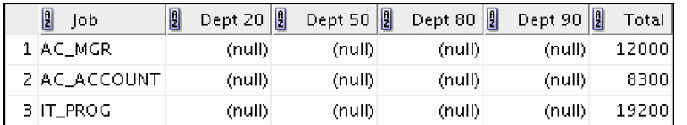

## Datos de múltiples tablas

* 1. Escriba una consulta para el departamento de recursos humanos para producir las direcciones de todos los departamentos. Utilice las tablas de LOCATIONS y COUNTRIES. Muestre la identificación de ubicación, la dirección, la ciudad, el estado o la provincia y el país en la salida. Use una NATURAL JOIN para producir los resultados.
  2. El departamento de recursos humanos necesita un informe de sólo aquellos empleados con los departamentos correspondientes. Escriba una consulta para mostrar el apellido, el número de departamento y el nombre de departamento para estos empleados.
  3. El departamento de recursos humanos necesita un informe de los empleados en Toronto. Muestre el apellido, el trabajo, el número de departamento y el nombre del departamento para todos los empleados que trabajan en Toronto.
  4. Cree un informe para mostrar el apellido y el número del empleado junto con el apellido y el número del gerente. Etiquete las ***Employee, Emp#, Manager*** y ***Mgr#***, respectivamente.
  5. Modifique el informe anterior para mostrar a todos los empleados, incluido King, que no tiene gerente. Ordene los resultados por el número de empleado.
  6. Cree un informe para el departamento de recursos humanos que muestre los apellidos de los empleados, los números de departamento y todos los empleados que trabajan en el mismo departamento que un empleado determinado. Dé a cada columna una etiqueta apropiada.
  7. El departamento de recursos humanos necesita un informe sobre las calificaciones laborales (tabla JOB_GRADES) y los salarios. Cree una consulta que muestre el nombre, el trabajo, el nombre del departamento, el salario y la calificación de todos los empleados.
  8. **(*)** El departamento de recursos humanos quiere determinar los nombres de todos los empleados que fueron contratados después de Davies. Cree una consulta para mostrar el nombre y la fecha de contratación de cualquier empleado contratado después del empleado Davies.
  9. **(*)** El departamento de recursos humanos necesita encontrar los nombres y las fechas de contratación de todos los empleados que fueron contratados antes que sus gerentes, junto con los nombres y fechas de contratación de sus gerentes.

## Subconsultas

* 1. El departamento de recursos humanos necesita una consulta que solicite al usuario el apellido de un empleado. La consulta luego muestra el apellido y la fecha de contratación de cualquier empleado en el mismo departamento que el empleado cuyo nombre proporcionan (excluyendo a ese empleado). Por ejemplo, si el usuario ingresa a Zlotkey, busque todos los empleados que trabajan con Zlotkey (excluyendo Zlotkey).
  2. Cree un informe que muestre el número de empleado, el apellido y el salario de todos los empleados que ganan más que el salario promedio. Ordene los resultados en orden de salario ascendente.
  3. Escriba una consulta que muestre el número de empleado y el apellido de todos los empleados que trabajan en un departamento con cualquier empleado cuyo apellido contenga la letra "u".
  4. El departamento de recursos humanos necesita un informe que muestre el apellido, el número de departamento y la identificación de trabajo de todos los empleados cuya identificación de ubicación de departamento es 1700.
  5. Cree un informe para Recursos Humanos que muestre el apellido y el salario de cada empleado que se reporta a King.
  6. Cree un informe para RR. HH. Que muestre el número de departamento, el apellido y la identificación del trabajo para cada empleado del departamento Ejecutivo.
  7. Cree un informe que muestre una lista de todos los empleados cuyo salario es mayor que el de cualquier empleado del departamento 60.
  8. **(*)** Modifique la consulta en 6.3 para mostrar el número de empleado, apellido y salario de todos los empleados que ganan más que el salario promedio y que trabajan en un departamento con cualquier empleado cuyo apellido contenga una "u".

**Resuelve estos problemas usando la cláusula WITH.**

* 1. Escriba una consulta para mostrar el apellido, el número de departamento y el salario de cualquier empleado cuyo número de departamento y salario coincidan con el número de departamento y el salario de cualquier empleado que gane una comisión.
  2. Muestre el apellido, el nombre del departamento y el salario de cualquier empleado cuyo salario y comisión coincidan con el salario y la comisión de cualquier empleado ubicado en la ubicación ID 1700.
  3. Cree una consulta para mostrar el apellido, la fecha de contratación y el salario de todos los empleados que tienen el mismo salario y comisión que Kochhar.  
     **Nota**: No muestre Kochhar en el conjunto de resultados.
  4. Cree una consulta para mostrar a los empleados que ganan un salario superior al de todos los gerentes de ventas (JOB_ID = 'SA_MAN'). Ordenar los resultados de mayor a menor.
  5. Muestra detalles como la identificación del empleado, el apellido y la identificación del departamento de aquellos empleados que viven en ciudades cuyos nombres comienzan con T.
  6. Escriba una consulta para encontrar a todos los empleados que ganan más que el salario promedio en sus departamentos. Mostrar apellido, salario, ID de departamento y el salario promedio del departamento. Ordenar por salario promedio y redondear a dos decimales. Use alias para las columnas recuperadas por la consulta como se muestra en la salida de muestra.
  7. Encuentra todos los empleados que no son supervisores.
     + Utilizando el operador ***NOT EXISTS***.
     + Utilizando el operador ***NOT IN***.
  8. Escriba una consulta para mostrar los apellidos de los empleados que ganan menos del salario promedio en sus departamentos.
  9. Escriba una consulta para mostrar los apellidos de los empleados que tienen uno o más compañeros de trabajo en sus departamentos con fechas de contratación posterior, pero salarios más altos.
  10. Escriba una consulta para mostrar la identificación del empleado, los apellidos y los nombres de departamento de todos los empleados.  
      **Nota**: Use una subconsulta escalar para recuperar el nombre del departamento en la instrucción SELECT.
  11. Escriba una consulta para mostrar los nombres de departamento de aquellos departamentos cuyo costo salarial total es superior a un octavo (1/8) del costo salarial total de toda la empresa. Use la cláusula WITH para escribir esta consulta. Nombre de la consulta ***SUMMARY***.

CREATE TABLE SAL_HISTORY (

EMPLOYEE_ID NUMBER(6),

HIRE_DATE DATE,

SALARY NUMBER(8,2)

);

CREATE TABLE MGR_HISTORY (

EMPLOYEE_ID NUMBER(6),

MANAGER_ID NUMBER(6),

SALARY NUMBER(8,2)

);

CREATE TABLE SPECIAL_SAL (

EMPLOYEE_ID NUMBER(6),

SALARY NUMBER(8,2)

);

* 1. Escriba una consulta para hacer lo siguiente:
     + Recupere detalles como la identificación del empleado, la fecha de contratación, el salario y la identificación del gerente de aquellos empleados cuya identificación del empleado sea inferior a 125 de la tabla EMPLOYEES.
     + Si el salario es más de $ 20,000, inserte detalles como la identificación del empleado y el salario en la tabla SPECIAL_SAL.
     + Inserte detalles como el ID del empleado, la fecha de contratación y el salario en la tabla SAL_HISTORY.
     + Inserte detalles como la ID del empleado, la ID del gerente y el salario en la tabla MGR_HISTORY.
     + Inserte detalles como el ID del empleado, la fecha de contratación y el salario en la tabla SAL_HISTORY.
     + Inserte detalles como la ID del empleado, la ID del gerente y el salario en la tabla MGR_HISTORY.
     + Verifica si las tablas se insertaron correctamente.

CREATE TABLE sales_week_data (  
 id number(6),

week_id number(2),

qty_mon number(8,2),

qty_tue number(8,2),

qty_wed number(8,2),

qty_thur number(8,2),

qty_fri number(8,2)

);

insert into sales_week_data values(200,6,2050,2200,1700,1200,3000);

* 1. Escriba una consulta para hacer lo siguiente:
     + Recupere detalles como la identificación del empleado, la identificación de la semana, la cantidad de ventas el lunes, la cantidad de ventas el martes, la cantidad de ventas el miércoles, la cantidad de ventas el jueves y la cantidad de ventas el viernes de la tabla SALES_WEEK_DATA.
     + Cree una transformación tal que cada registro recuperado de la tabla SALES_WEEK_DATA se convierta en múltiples registros para la tabla EMP_SALES_INFO.  
       **Sugerencia**: use una instrucción INSERT de pivote.
     + Verifica si la tabla se llenó correctamente.

CREATE TABLE emp_hist (

name varchar2(25),

email varchar2(25)

);

truncate table emp_hist;

insert into emp_hist values('arun','email_arun');

insert into emp_hist values('rajendra','rajendra_email');

insert into emp_hist values('riya','email_riya');

insert into emp_hist values('sujan','s_email');

insert into emp_hist values('pradeep','pr_email');

insert into emp_hist values('dilip','dilip_email');

insert into emp_hist values('dhirendra','dndra_email');

COMMIT;

* 1. Aumente el tamaño de la columna de correo electrónico a 45.
  2. Combine los datos en la tabla EMP_DATA creada en el último laboratorio en los datos en la tabla EMP_HIST. Suponga que los datos en la tabla externa EMP_DATA son los más actualizados. Si una fila en la tabla EMP_DATA coincide con la tabla EMP_HIST, actualice la columna de correo electrónico de la tabla EMP_HIST para que coincida con la fila de la tabla EMP_DATA. Si una fila en la tabla EMP_DATA no coincide, insértela en la tabla EMP_HIST. Las filas se consideran coincidentes cuando los nombres y apellidos del empleado son idénticos.
  3. verifique las filas de EMP_HIST después de la mezcla.

CREATE TABLE EMP3 as

SELECT * FROM employees;

* 1. En la tabla EMP3, cambie el departamento de Kochhar a 60 y confirme su cambio. Luego, cambie el departamento de Kochhar a 50 y confirme su cambio. Rastree los cambios en Kochhar usando la función Versiones de fila.

## Operaciones de conjunto

* 1. El departamento de recursos humanos necesita una lista de ID de departamento para los departamentos que no contienen la ID de trabajo ST_CLERK.
  2. El departamento de recursos humanos necesita una lista de países que no tienen departamentos ubicados en ellos. Muestra la identificación del país y el nombre de los países.
  3. Produzca una lista de trabajos para los departamentos 10, 50 y 20, en ese orden. Mostrar la ID del trabajo y la ID del departamento.
  4. Cree un informe que enumere las identificaciones de los empleados y las identificaciones de los empleados que actualmente tienen un título de trabajo que es el mismo que el de su trabajo cuando fueron contratados inicialmente por la empresa (es decir, cambiaron de trabajo, pero ahora han vuelto a haciendo su trabajo original).
  5. El departamento de recursos humanos necesita un informe con las siguientes especificaciones:
     + Apellido e identificación del departamento de todos los empleados de la tabla EMPLOYEES, independientemente de si pertenecen o no a un departamento
     + ID de departamento y nombre de departamento de todos los departamentos de la tabla DEPARTMENTS, independientemente de si tienen empleados trabajando en ellos

Escriba una consulta compuesta para lograr esto.

# DML

## Manipulando datos

CREATE TABLE my_employee (  
 id NUMBER(4) NOT NULL,  
 last_name VARCHAR2(25),  
 first_name VARCHAR2(25),  
 userid VARCHAR2(8),  
 salary NUMBER(9,2)  
);

* 1. Cree una instrucción INSERT para agregar la *primera fila* de datos a la tabla MY_EMPLOYEE a partir de los siguientes datos de muestra. No nombre las columnas en la cláusula INSERT. *No ingrese todas las filas todavía*.

| **ID** | **LAST_NAME** | **FIRST_NAME** | **USERID** | **SALARY** |
| --- | --- | --- | --- | --- |
| 1 | Patel | Ralph | rpatel | 895 |
| 2 | Dancs | Betty | bdancs | 860 |
| 3 | Biri | Ben | bbiri | 1100 |
| 4 | Newman | Chad | cnewman | 750 |
| 5 | Ropeburn | Audrey | aropebur | 1550 |

* 1. Rellene la tabla MY_EMPLOYEE con la segunda fila de los datos de muestra de la lista anterior. Esta vez, enumere las columnas explícitamente en la cláusula INSERT.
  2. Verifique su inserción a la tabla.
  3. Rellene la tabla MY_EMPLOYEE con las siguientes dos filas de los datos de muestra de la lista anterior.
  4. Verifique su inserción a la tabla.
  5. Hacer que las adiciones de datos sean permanentes
  6. Cambie el apellido del empleado 3 a Drexler.
  7. Cambie el salario a $ 1.000 para todos los empleados que tengan un salario inferior a $ 900.
  8. Verifique sus cambios en la tabla.
  9. Eliminar Betty Dancs de la tabla MY_EMPLOYEE.
  10. Verifique sus cambios en la tabla.
  11. Confirmar todos los cambios pendientes.
  12. Rellene la tabla con la última fila de los datos de muestra.
  13. Verifique su inserción a la tabla.
  14. Marque un punto intermedio en el procesamiento de la transacción.
  15. Elimine todas las filas de la tabla MY_EMPLOYEE.
  16. Verifique que la tabla está vacía.
  17. Descarte la operación DELETE más reciente sin descartar la operación INSERT anterior.
  18. Verifique que la nueva fila todavía está intacta.
  19. Haga que la adición de datos sea permanente.

# DDL

## Creando tablas

* 1. Cree la tabla DEPT basada en el siguiente gráfico de instancia de tabla. Confirme que se crea la tabla.

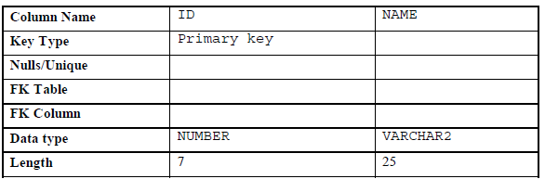

* 1. Rellene la tabla DEPT con datos de la tabla DEPARTMENTS. Incluya sólo las columnas que necesite.
  2. Cree la tabla EMP basada en el siguiente gráfico de instancia de tabla. Confirme que se crea la tabla.

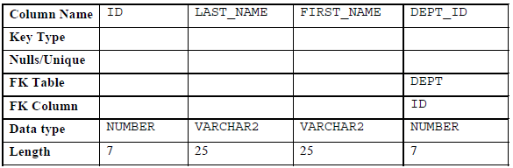

* 1. Cree la tabla EMPLOYEES2 en función de la estructura de la tabla EMPLOYEES. Incluya solo las columnas EMPLOYEE_ID, FIRST_NAME, LAST_NAME, SALARY y DEPARTMENT_ID. Nombre las columnas en su nueva ID de tabla, FIRST_NAME, LAST_NAME, SALARY y DEPT_ID, respectivamente.
  2. Modifique el estado de la tabla EMPLOYEES2 a solo lectura.
  3. Intente insertar la siguiente fila en la tabla EMPLOYEES2:

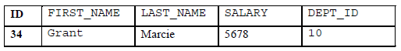

* 1. Revierta la tabla EMPLOYEES2 al estado de lectura / escritura. Ahora, intente insertar la misma fila nuevamente.
  2. Descarte la tabla EMPLOYEES2.

## Creando otros objetos

* 1. El personal del departamento de recursos humanos quiere ocultar algunos de los datos en la tabla EMPLOYEES. Cree una vista llamada EMPLOYEES_VU basada en los números de los empleados, los apellidos de los empleados y los números de departamento de la tabla EMPLOYEES. El encabezado del nombre del empleado debe ser EMPLOYEE.
  2. Confirme que la vista funciona. Mostrar el contenido de la vista EMPLOYEES_VU.
  3. Usando su vista EMPLOYEES_VU, escriba una consulta para que el departamento de recursos humanos muestre todos los nombres de empleados y números de departamento.
  4. El Departamento 50 necesita acceso a los datos de sus empleados. Cree una vista denominada DEPT50 que contenga los números de los empleados, los apellidos de los empleados y los números de departamento para todos los empleados del departamento 50. Se le ha pedido que etiquete las columnas de vista ***EMPNO***, ***EMPLOYEE*** y ***DEPTNO***. Por razones de seguridad, no permita que un empleado sea reasignado a otro departamento a través de la vista.
  5. Pon a prueba tu punto de vista. Intenta reasignar a Matos al departamento 80.
  6. Necesita una secuencia que pueda usarse con la columna PRIMARY KEY de la tabla DEPT. La secuencia debe comenzar en 200 y tener un valor máximo de 1,000. Haga que su secuencia se incremente en 10. Asigne un nombre a la secuencia DEPT_ID_SEQ.
  7. Para probar su secuencia, escriba un script para insertar dos filas en la tabla DEPT. Asegúrese de utilizar la secuencia que creó para la columna ID. Agregue dos departamentos: *Education* y *Administration*. Confirma tus adiciones.
  8. Cree un índice no único en la columna NAME en la tabla DEPT.
  9. Cree un sinónimo para su tabla EMPLEADOS. Llámalo EMP.